1000 шариков
Несколько недель назад я приготовил себе кофе, взял утреннюю газету и сел послушать радиоприемник. Переключая каналы радиостанции, я вдруг остановил свое внимание на бархатном голосе одного старика. Он что-то говорил о «тысяче шариков». Я заинтересовался, сделал звук погромче и откинулся на спинку кресла.
— Хорошо, — сказал старик, — могу поспорить, что вы очень заняты на работе. Вчера, сегодня, завтра. И пусть вам платят много. Но за эти деньги они покупают вашу жизнь. Подумайте, вы не проводите это время со своими любимыми и близкими. Ни за что не поверю, что вам нужно работать все это время, чтобы свести концы с концами. Вы работаете, чтобы удовлетворить ваши желания. Но знайте, что это замкнутый круг — чем больше денег, тем больше хочется и тем больше вы работаете, чтобы получить еще большее.
Нужно суметь в один момент спросить себя: «А действительно ли мне так нужна та или иная вещь, например новая машина?»
И ради этого вы готовы пропустить первое танцевальное выступление вашей дочери или спортивное соревнование вашего сына.
Позвольте мне рассказать кое-что, что реально помогло мне сохранить и помнить о том, что главное в моей жизни.
И он начал объяснять свою теорию «тысячи шариков»
— Смотрите, в один прекрасный день я сел и подсчитал. В среднем человек живет 75 лет. Я знаю, некоторые живут меньше, другие больше.. Но живут примерно 75 лет. Теперь я 75 умножаю на 52 (количество воскресений в году) и получается 3900 — столько воскресений у вас в жизни. Когда я задумался об этом, мне было пятьдесят пять. Это значило, что я прожил уже примерно 2900 воскресений. И у меня оставалось только 1000. Поэтому я пошел в магазин игрушек и купил 1000 небольших пластиковых шариков. Я засыпал их все в одну прозрачную банку. После этого каждое воскресенье я вытаскивал и выбрасывал один шарик. И я заметил, что когда я делал это и видел, что количество шариков уменьшается, я стал обращать больше внимания на истинные ценности этой жизни.
Нет более сильного средства, чем смотреть, как уменьшается количество отпущенных тебе дней! Теперь, послушайте последнюю мысль, которой я хотел бы поделиться сегодня с вами, перед тем как обнять мою любимую жену и сходить с ней на прогулку.
Этим утром я вытащил последний шарик из моей банки...
Поэтому каждый последующий день для меня подарок. Я принимаю его с благодарностью и дарю близким и любимым тепло и радость. Знаете, я считаю, что это единственный способ прожить жизнь. Я ни о чем не сожалею. Было приятно с вами поговорить, но мне нужно спешить к моей семье. Надеюсь, еще услышимся!
Я задумался. Действительно было о чем подумать. Я планировал ненадолго смотаться сегодня на работу — нужно было делать проект. А потом я собирался с коллегами по работе сходить в клуб. Вместо всего этого я поднялся наверх и разбудил мою жену нежным поцелуем.
— Просыпайся, милая. Поедем с детьми на пикник.
— Дорогой, что случилось?
— Ничего особенного, просто я понял, что мы давно не проводили вместе выходные. И еще, давай зайдем в магазин игрушек. Мне нужно купить пластиковые шарики...

Улыбайтесь почаще! Излучайте радость, и она не покинет вас никогда. Жизнь быстротечна, и она будет такой, какой вы ее сами сделаете.Жизнь - это великий дар, проживите ее красиво!

Притча о жизни: Жизнь и 1000 шариков
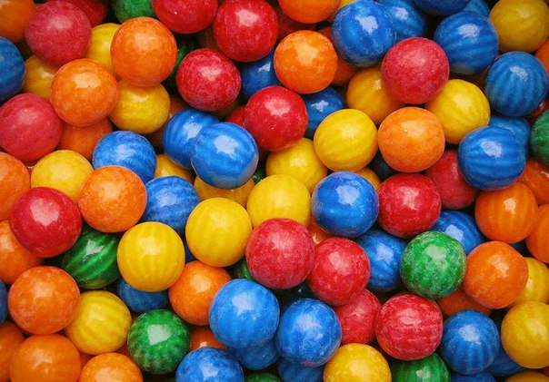
Современная притча о жизни и том как ее ценить:
Несколько недель назад я приготовил себе кофе, взял утреннюю газету и сел послушать радиоприемник. Я поворачивал ручку настройки, пока вдруг мое внимание не привлек бархатный голос одного старика. Он что-то говорил о «тысяче шариков». Я заинтересовался, сделал звук погромче и откинулся на спинку кресла.- Хорошо, — сказал старик, — могу поспорить, что вы очень заняты на работе. Вчера, сегодня, завтра. И пусть вам платят много. Но за эти деньги они покупают вашу жизнь.
Подумайте, вы не проводите это время со своими любимыми и близкими. Ни за что не поверю, что вам нужно работать все это время, чтобы свести концы с концами. Вы работаете, чтобы удовлетворить ваши желания. Но знайте, что это замкнутый круг — чем больше денег, тем больше хочется и тем больше вы работаете, чтобы получить еще большее. Нужно суметь в один момент спросить себя: «а действительно ли мне так нужна еще одна кофточка или машина. И ради этого вы готовы пропустить первое танцевальное выступление вашей дочери или спортивное соревнование вашего сына. Позвольте мне рассказать кое-что, что реально помогло мне сохранить и помнить о том, что главное в моей жизни.Смотрите, в один прекрасный день я сел и подсчитал. В среднем человек живет 75 лет. Я знаю, некоторые живут меньше, другие больше.. Но живут примерно 75 лет. Теперь я 75 умножаю на 52 (количество воскресений в году) и получается 3900 — столько воскресений у вас в жизни. Когда я задумался об этом, мне было пятьдесят пять. Это значило, что я прожил уже примерно 2900 воскресений. И у меня оставалось только 1000. Поэтому я пошел в магазин игрушек и купил 1000 небольших пластиковых шариков. Я засыпал их все в одну прозрачную банку. После этого каждое воскресенье я вытаскивал и выбрасывал один шарик.. И я заметил, что когда я делал это и видел, что количество шариков уменьшается, я стал обращать больше внимания на истинные ценности этой жизни. Нет более сильного средства, чем смотреть, как уменьшается количество отпущенных тебе дней! Теперь, послушайте последнюю мысль, которой я хотел бы поделиться сегодня с вами, перед тем как обнять мою любимую жену и сходить с ней на прогулку. Этим утром я вытащил последний шарик из моей банки… Поэтому каждый последующий день для меня подарок. Я принимаю его с благодарностью и дарю близким и любимым тепло и радость. Знаете, я считаю, что это единственный способ прожить жизнь. Я ни о чем не сожалею.
Было приятно с вами поговорить, но мне нужно спешить к моей семье. Надеюсь, еще услышимся!
Я задумался. Действительно было о чем подумать. Я планировал ненадолго смотаться сегодня на работу — нужно было делать проект. А потом я собирался с коллегами по работе сходить в клуб. Вместо всего этого я поднялся наверх и разбудил мою жену нежным поцелуем.
— Просыпайся, милая. Поедем с детьми на пикник.
— Дорогой, что случилось?
— Ничего особенного, просто я понял, что мы давно не проводили вместе выходные. И еще, давай зайдем в магазин игрушек. Мне нужно купить пластиковые шарики...
Улыбайтесь почаще! Излучайте радость, и она не покинет вас никогда. Жизнь быстротечна, и она
будет такой, какой вы ее сами сделаете.Жизнь - это великий дар, проживите ее красиво!

